**Evidencia EAP_0070**

Click a Emisión Express

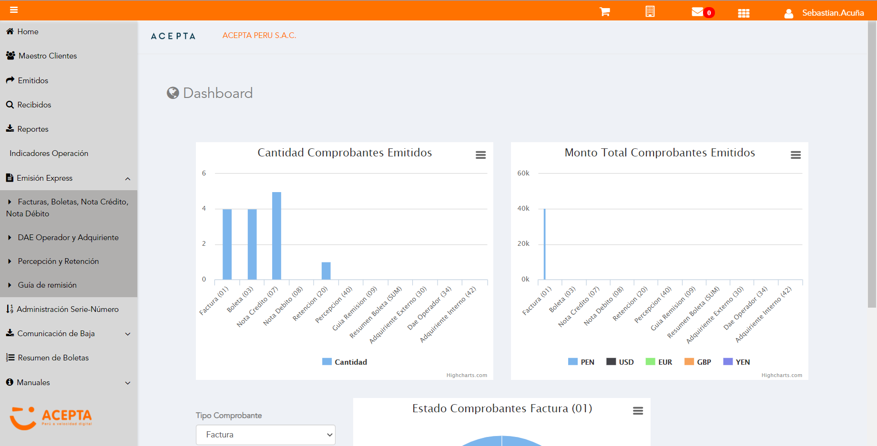

Click a subopción Facturas Boletas NotaCredito NotaDebito

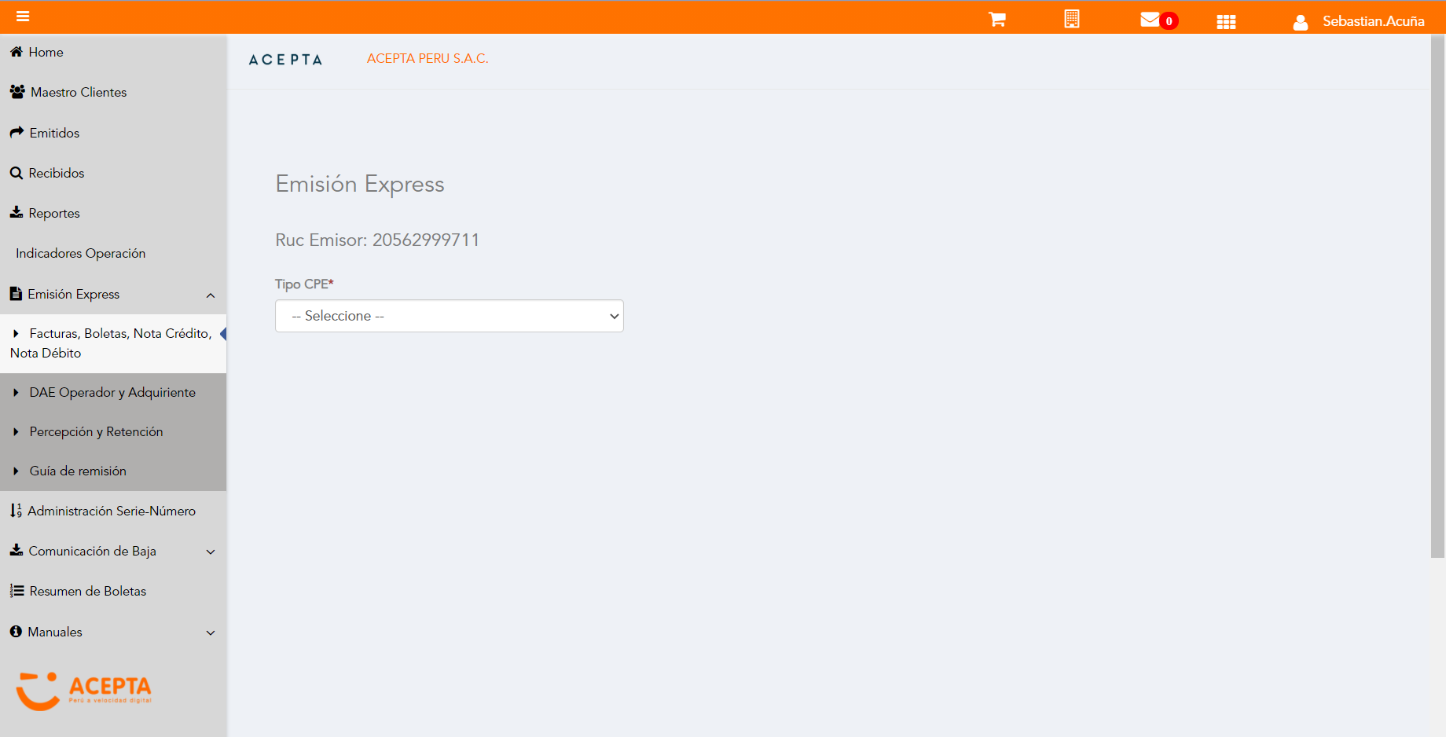

Selección Tipo de CPE

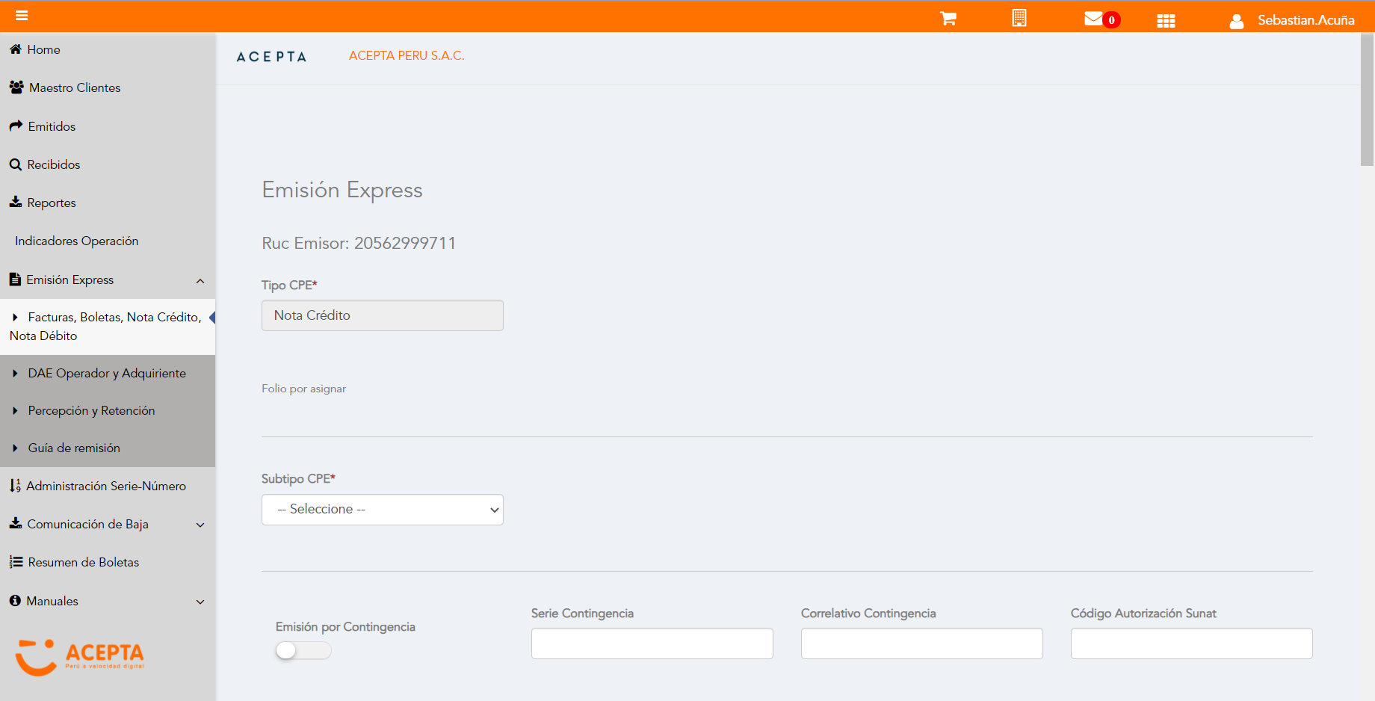

Selección Subtipo de CPE

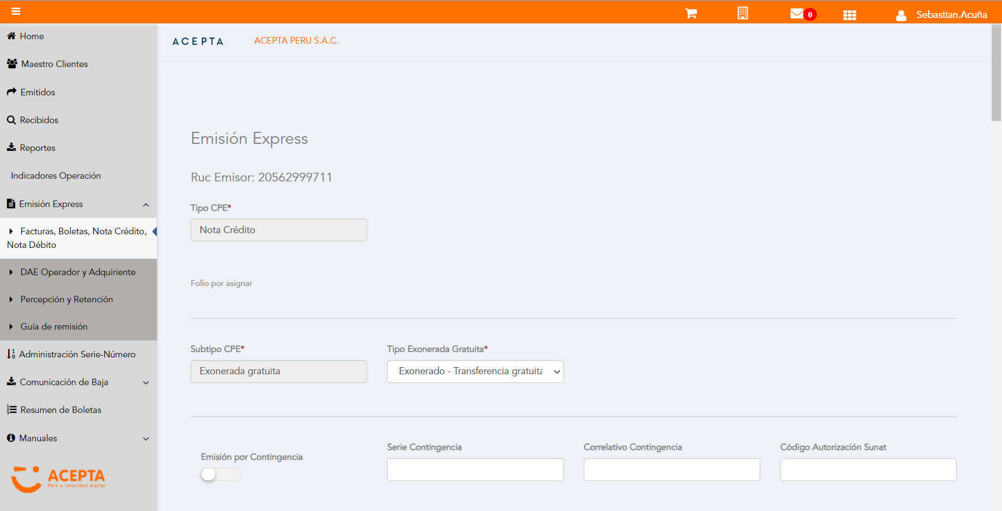

Se Agrega Fecha de Emisión

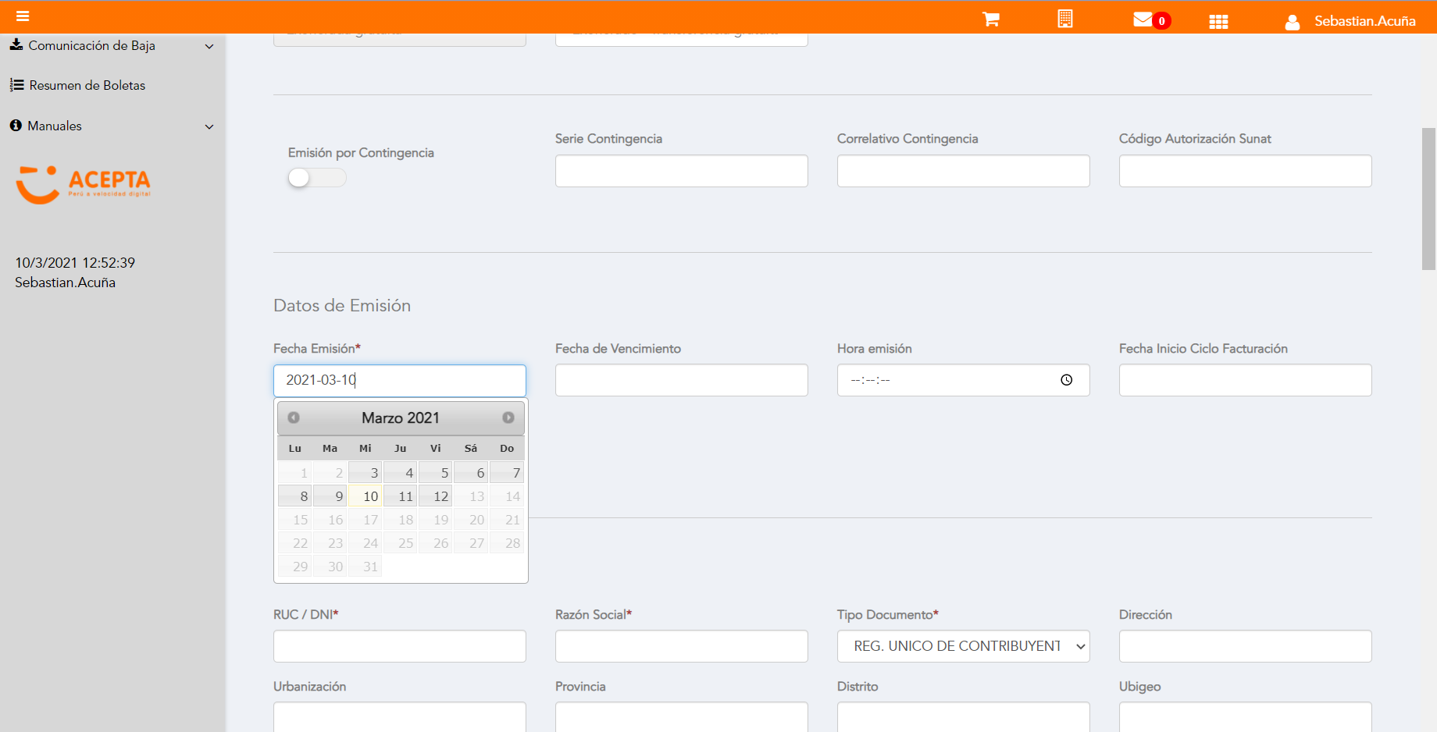

Datos de Receptor

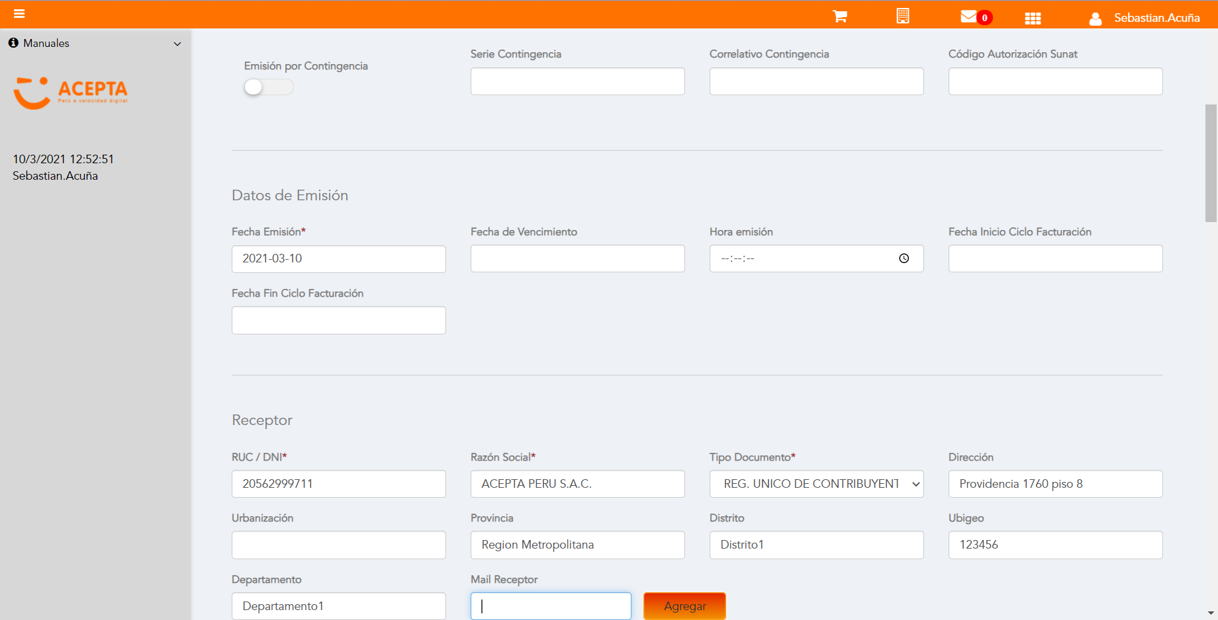

Se Agregan Referencias a CPE

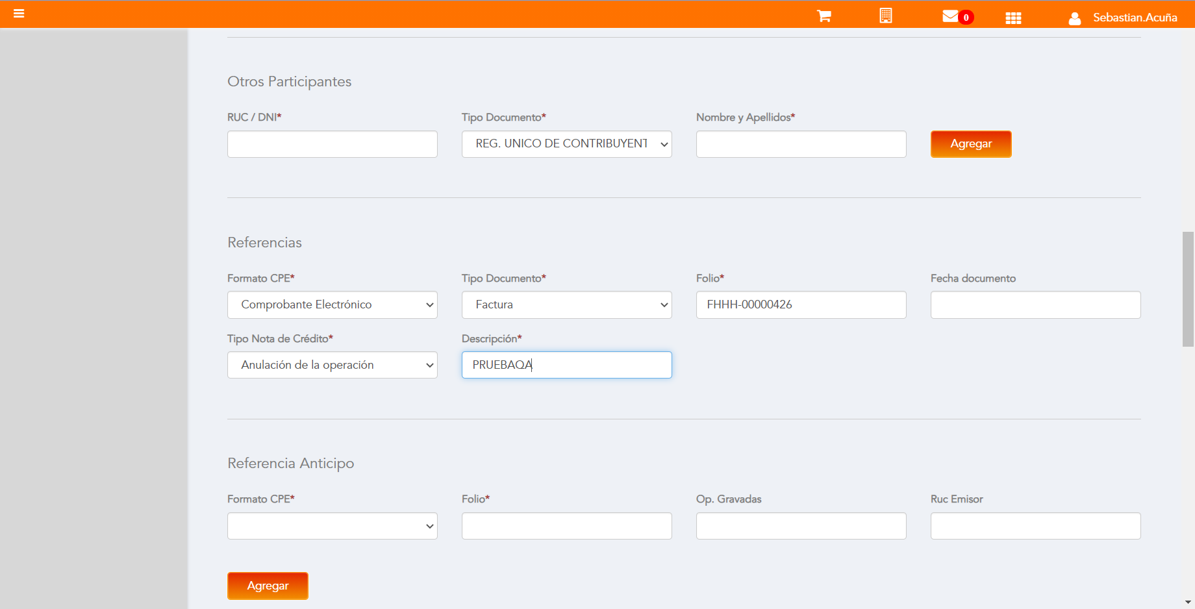

Se agrega Detalle de producto

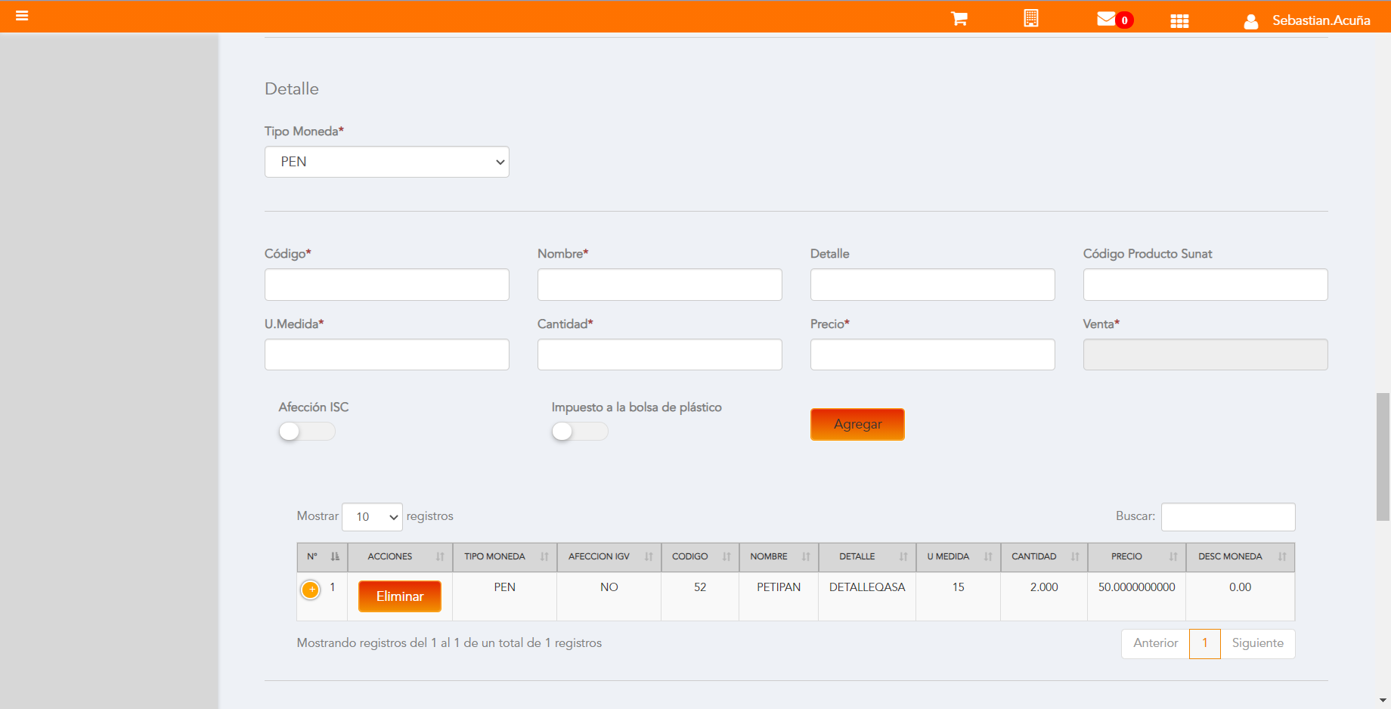

Click a botón Previsualizar

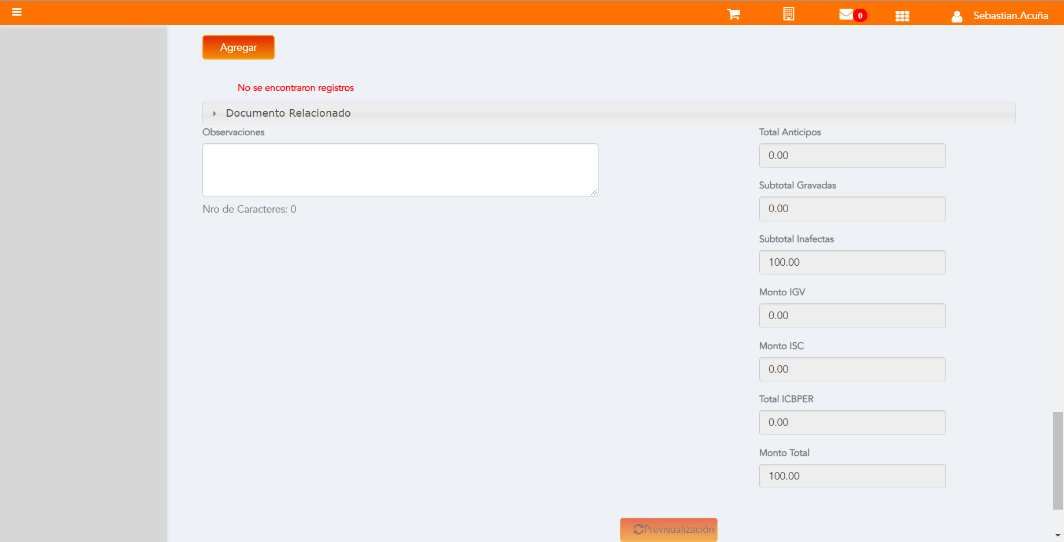

Click a botón Enviar a SUNAT

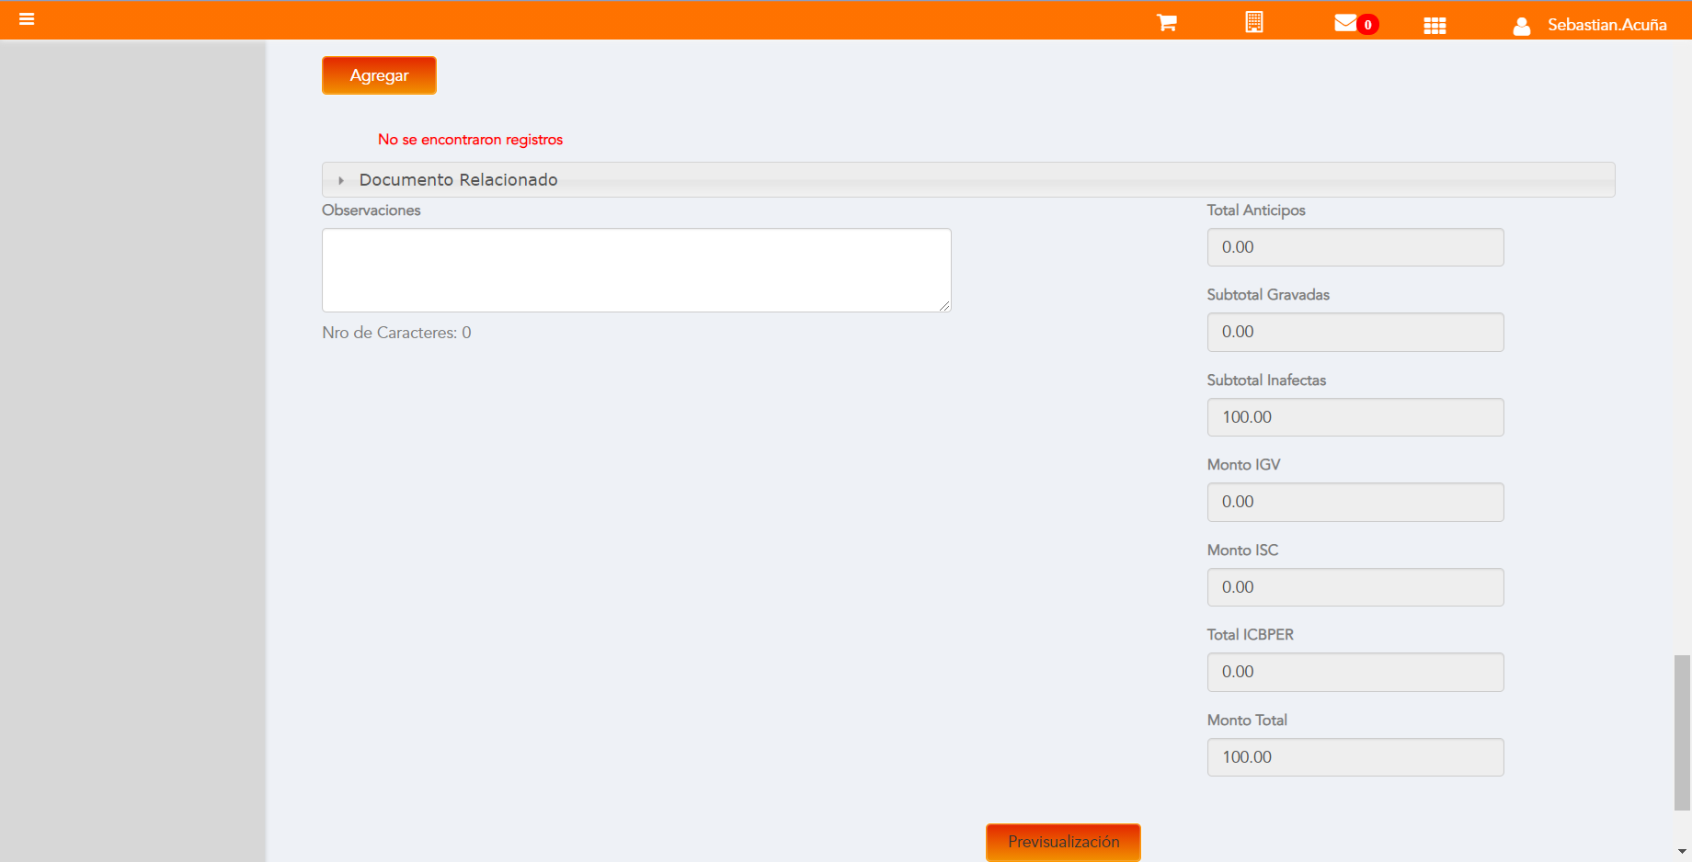

URL: http://qaacepta2107.acepta.pe/v01/7ADBF0AF8CF2512681A6AA17B8779FE0BA57DC06?k=d8d3c4db0e0774fe9076ea496f86078d

Número de CPE: FHHH00000086

Traza de CPE

